**В ходе экспериментальной деятельности в детском саду решаются разнообразные задачи:**

– дети получают реальные представления о различных сторонах изучаемого объекта, о его взаимоотношениями с другими объектами и со средой обитания;

– идет обогащение памяти ребенка, активизируются его мыслительные процессы, т.к. постоянно возникает необходимость совершать операции анализа и синтеза, сравнения и классификации;

– развивается речь у ребенка, т.к. дошкольнику необходимо давать отчет об увиденном, формулировать обнаруженные закономерности и выводы;

– происходит накопление фонда умственных приемов и операций, которые рассматриваются как умственные умения;

– формируется самостоятельность, целеполагание, способность преобразовывать какие-либо предметы и явления для достижения определенного результата;

– развиваются эмоциональная сфера ребенка, его творческие способности, формируются трудовые навыки, укрепляется здоровье за счет повышения общего уровня двигательной активности.

***Цель мастер-класса***

представление опыта работы  с детьми старшего дошкольного возраста  по развитию познавательной активности через поисково – исследовательскую деятельность.

***Задачи***

представление опыта работы  с детьми старшего дошкольного возраста  по развитию познавательной активности через поисково – исследовательскую деятельность.

* повысить уровень профессиональной  компетенции участников мастер – класса по развитию познавательной активности дошкольников через поисково – исследовательскую деятельность;
* представить участникам мастер – класса одну из форм проведения опытно – экспериментальной деятельности с детьми старшего дошкольного возраста;
* сформировать у участников мастер-класса мотивацию на использование в воспитательно – образовательном процессе опытно – экспериментальной деятельности для  развития познавательной активности дошкольников.



МУНИЦИПАЛЬНОЕ АВТОНОМНОЕ ДОШКОЛЬНОЕ ОБРАЗОВАТЕЛЬНОЕ УЧРЕЖДЕНИЕ

ДЕТСКИЙ САД № 32

«СЧАСТЛИВОЕ ДЕТСТВО»



**«Формирование**

**познавательного интереса дошкольников через экспериментирование»**

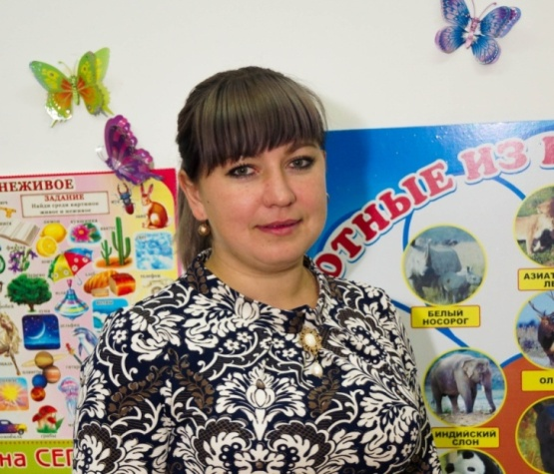

**Чепуштанова**

**Марина Евгеньевна**

воспитатель

г. Рубцовск

2018 г.

***Опыт «Мостик из бумаги»***

Знаменитый опыты с бумагой, когда на два кубика кладется лист бумаги, сверху ставится кубик и мост прогибается и не держит груз.

А если из бумаги сделать гармошку, то мост легко выдерживает и три кубика.

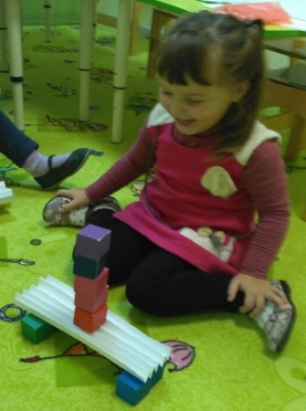

***Опыт «Спасательный жилет»***

Материалы: мандарин с кожурой, мандарин без кожуры, таз с водой   
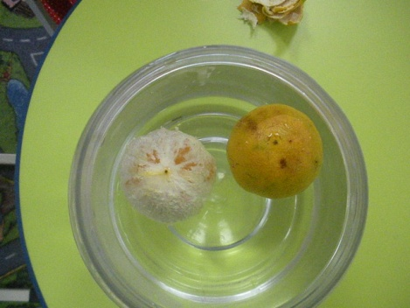

Ход опыта: отгадайте, какой мандарин утонет быстрее — в кожуре или без нее? Несмотря на то, что тот, который в кожуре, тяжелее, он все рано будет продолжать держаться на воде, ведь на нем «спасательный жилет»: в кожуре есть много пузырьков воздуха, которые и работают спасателями, выталкивая тонущий мандарин на поверхность воды.

***Опыт «Волшебные краски»***

Материалы: мандарин с кожурой, мандарин без кожуры, таз с водой   
Ход опыта: отгадайте , какой мандарин утонет быстрее - в кожуре или без нее? Несмотря на то, что тот, который в кожуре, тяжелее, он все рано будет продолжать держаться на воде, ведь на нем «спасательный жилет»: в кожуре есть много пузырьков воздуха, которые и работают спасателями, выталкивая тонущий мандарин на поверхность воды.

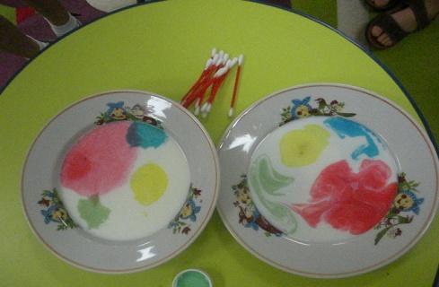

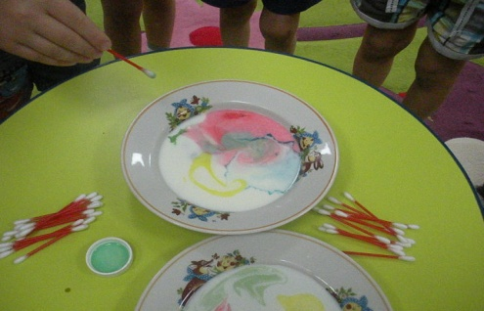

***Ожидаемый результат***

Ребенок приобретает ряд навыков: видеть и выделять проблему, принимать и ставить цель, решать проблемы, анализировать объект или явление, выделять существенные признаки и связи, сопоставлять различные факты, выдвигать гипотезы и предположения, отбирать средства и материалы для самостоятельной деятельности, осуществлять эксперимент, делать выводы, фиксировать этапы действий и результаты графически и многое другое.

***«И опыт – сын ошибок трудных, и гений парадоксов друг».***

***А.С. Пушкин***

***«Самое лучшее открытие- то, которое ребёнок делает сам»***

***Ральф У. Эмерсон***